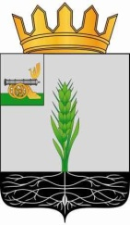

СОВЕТ ДЕПУТАТОВ
МУНИЦИПАЛЬНОГО ОБРАЗОВАНИЯ «ПОЧИНКОВСКИЙ РАЙОН» СМОЛЕНСКОЙ ОБЛАСТИ

Р Е Ш Е Н И Е

от 25.04.2018 № 181

Об организации коммунального обслуживания населения по вывозу ТБО на территории Починковского района Смоленской области

Заслушав и обсудив информацию В.А. Маненка, начальника Отдела градостроительной деятельности, транспорта, связи и жилищно-коммунального хозяйства Администрации муниципального образования «Починковский район» Смоленской области, об организации коммунального обслуживания населения по вывозу ТБО на территории муниципального образования «Починковский район» Смоленской области, Совет депутатов муниципального образования «Починковский район» Смоленской области

РЕШИЛ:
Информацию об организации коммунального обслуживания населения по вывозу ТБО на территории муниципального образования Починковский район» Смоленской области принять к сведению.

Председатель Совета депутатов
муниципального образования
«Починковский район»
Смоленской области В.И. Аринченков

